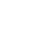
2018年贵港市初中毕业水平考试试卷
物 理
（本试卷分第Ⅰ卷和第Ⅱ卷，考试时间90分钟，赋分100分）
注意：答案一律填写在答题卡上，在试题卷上作答无效。考试结束将本试卷和答题卡一并交回。
第Ⅰ卷 选择题
一、单项选择题（每小题3分，共30分）每小题只有一个正确的选项，请用2B铅笔将答题卡对应题目的答案标号涂黑，如需改动，必须先用橡皮擦干净后，再改涂其他答案标号。
1．在实验室，用弹簧测力计能直接测量的物理量是
A．力 B．体积 C．密度 D．质量
2．关于声现象，下列说法中正确的是
A．声音在真空中的传播速度比在空气中的传播速度大
B．“禁止鸣笛”是在声音的传播过程中减弱噪声
C．“闻其声便知其人”判断的依据是人发出声音的响度
D．演奏弦乐器时，演奏者不断变换手指在琴弦上的位置，这是在改变声音的音调
3．电磁感应现象是由下列哪位科学家发现的
A．爱因斯坦 B．法拉第 C．牛顿 D．伽利略
4．下列说法中，正确的是
A．光纤通信是利用电流传递信息
B．目前，核电站利用的是核聚变时产生的能量
C．我国北斗卫星传递信息利用的是超声波
D．电磁波在真空中的传播速度等于光在真空中的传播速度
5．下列有关安全用电的说法,正确的是
A．用电器的金属外壳可以不必接地
B．现代家庭发生火灾时，必须立即泼水救火
C．发现有人触电时，首先要切断电源
D．使用测电笔时，手不能接触笔尾的金属体
6．关于温度、热量和内能,下列说法中不正确的是
A．0℃的冰块内能一定不为零
B．物体温度升高，内能一定增加
C．热量总是从内能大的物体向内能小的物体传递
D．温度高的物体，内能不一定大
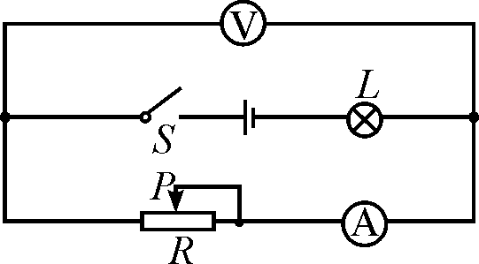
7．如图1所示电路中，电源电压不变，R为滑动变阻器。闭合开关S后，在滑片P向右移动的过程中，下列说法正确的是(忽略温度对电阻的影响)
A．电压表的示数不变，电路的总电阻变大
B．电压表的示数变大，电流表的示数变小
C．电压表的示数变大，灯泡变亮
D．电压表的示数变小，灯泡变暗
图1
8．如图2所示，使用同一滑轮的甲、乙两种装置，匀速提升重均为10N的A、B两物体，已知滑轮重1N,不计绳重和绳与滑轮间的摩擦，则下列说法中正确的是
A．手的拉力F_{乙}=10N
B．A物体受到的合力与B物体受到的合力相等
C．若A、B两物体都被提升0.5m，则手的拉力F_{乙}做的有用功比较多
D．若A、B两物体都被提升0.5m，则手的拉力F_{甲}做的功比F_{乙}做的功多
9．通电螺线管和磁体A的磁极附近的磁感线分布如图3所示，小磁针处于静止状态。则
A．小磁针的b端为N极 B．通电螺线管左端为N极
C．电源“+” 极为c端 D．螺线管上看得见的导线中的电流自下而上
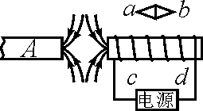
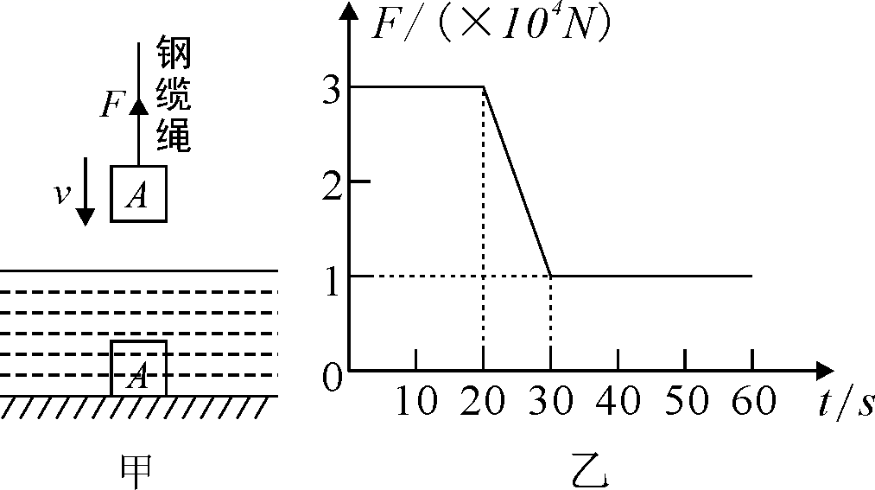
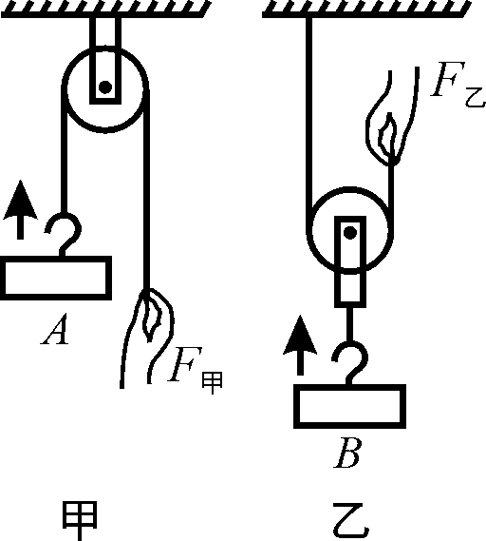

图3
图2
图4

10．如图4甲所示，是建设罗泊湾大桥时使用的起吊装置（图中未画出）的钢缆绳拉着实心圆柱体A在距江面某一高度处沿竖直方向匀速下降的情景。A在下降到江底之前，始终保持0.1m/s的速度不变。如图4乙所示是A下降到江底之前钢缆绳对A的拉力F随时间t变化的图像（江水的密度为ρ=1.0×10³kg/m³ , g取10N/kg）。则
图2
A．A从开始下降直到江面的过程中，钢缆绳对A做的功为5×10⁴J
B．A下降过程中重力的功率为5×10³W
C．A的密度为1.6×10³kg/m³
D．当A下降到水平的江底，卸下钢缆绳后，A对江底的压强为5×10³ Pa
第Ⅱ卷 非选择题
二、填空题（每空1分，共20分）
11．国家级“奔跑中国·一带一路”马拉松系列赛首站——2018贵港国际马拉松于2018年3月4日在贵港市新世纪广场起航开跑，CCTV5全程直播。其中半程马拉松距离为21.0975Km，合 m。大山同学在奔跑过程中看到街道两旁的树木向后倒退，他是以 为参照物。
12．严冬，树枝上形成美丽的“雾凇”。“雾凇”属于 现象（选填一种物态变化现象），这个现象发生的过程中，需要 热量（选填“吸收”或“放出”）。
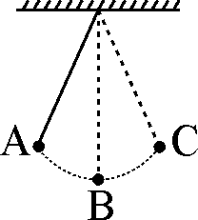
13．粼粼波光是由于 产生的。我们能从不同的方向看到本身不发光的物体，是因为物体发生了 。
14．如图5所示，不考虑空气阻力，小球从A点自由摆动到B点的过程中， 能转化为 能。
15．在①磁浮列车②动圈式扬声器③动圈式话筒④电风扇⑤指南针⑥发
图5
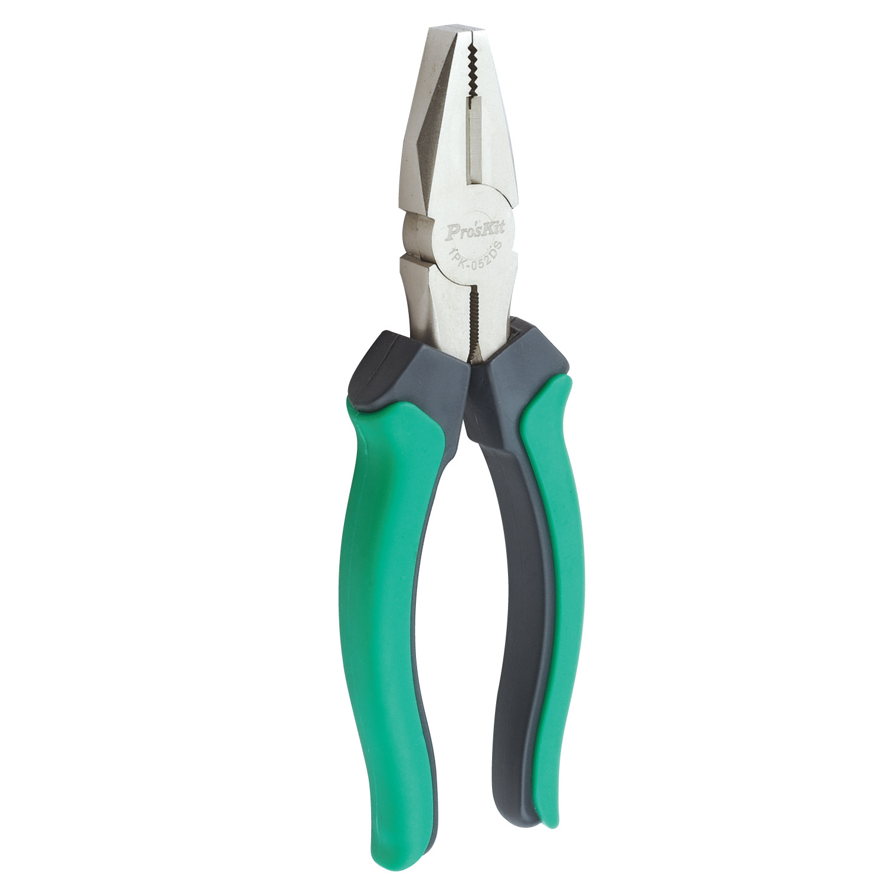
电机中，应用电磁感应原理制成的是 （只需要填序号），利用磁场对通电导体具有力的作用的原理工作的是 （只需要填序号）。
16．如图6的电工钳是一个 杠杆（选填“省力”或“费力”），手柄上的橡胶套是 （选填“导体”、“绝缘体”或“半导体”）。
图6
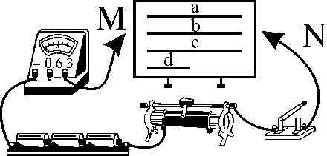
17．在用实验探究“电阻的大小与哪些因素有关”时，图7是某实验小组进行探究的实验装置，演示板上固定了四条合金电阻线，a、b、c的长度均是1m，d的长度是0.5m；a、b、d的横截面积相同，c的横截面积比a、b的小，a、c是镍铬合金线，b、d是锰铜合金线。当依次把M、N跟a、c的两端连接时，探究的是导体电阻大小与导体_____的关系。实验中采用的方法叫 。
图7
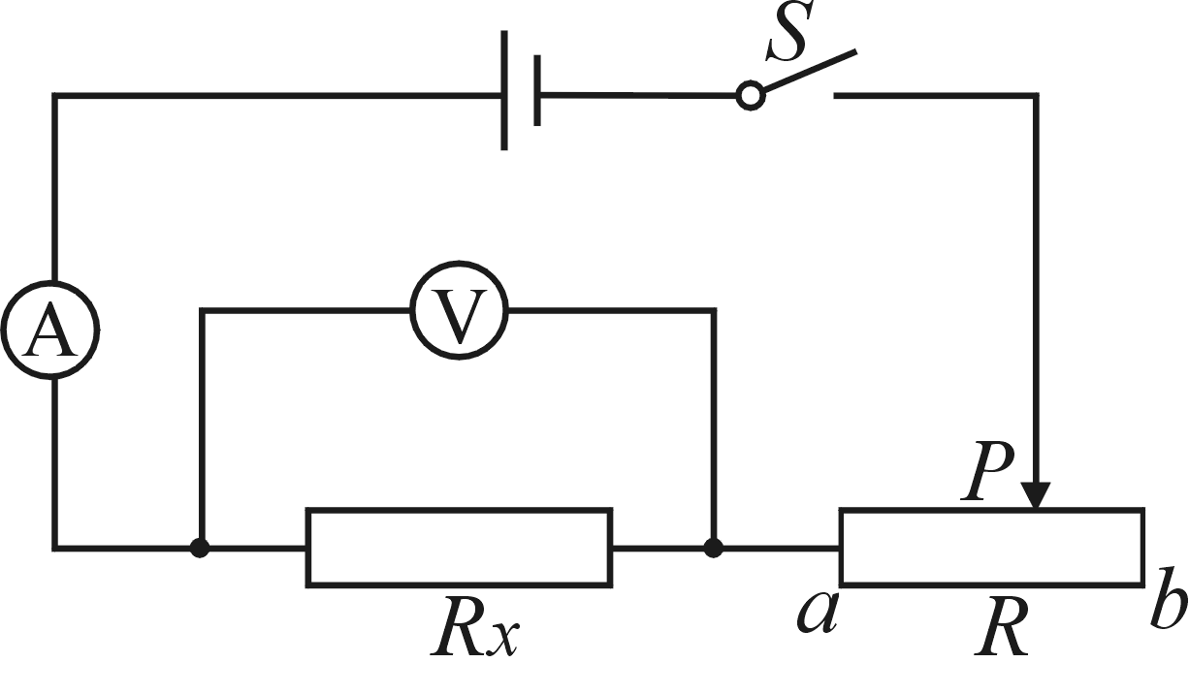
18．投出去的实心球能在空中飞行，是因为实心球 。大山同学在中考体育考试中用60N的力投出的实心球在空中画了一条优美的弧线。若实心球重为20N，大山投出了9.6m的距离，球最高点距地面3m。则实心球在空中飞行的过程中，实心球所受的力做的功为 J (不计空气阻力) 。
19．在“伏安法”测电阻的实验中，实验电路图如图8所示，若待测电阻R_{x}的阻值为8Ω，实验过程中要求电表不得超过其量程，且电表的指针至少能到达刻度盘的中线，所用的实验器材在下列器材中选取：电流表（0～0.6A或0～3A一只），电压表（0～3V或0～6V）一只，滑动变阻器（0～50Ω）一只，电源一个（电压保持6V不变），开关一个，导线若干。实验中，为了保证电路安全，整个电路消耗的最大功率为 W，滑动变阻器的取值范围为 。
图8
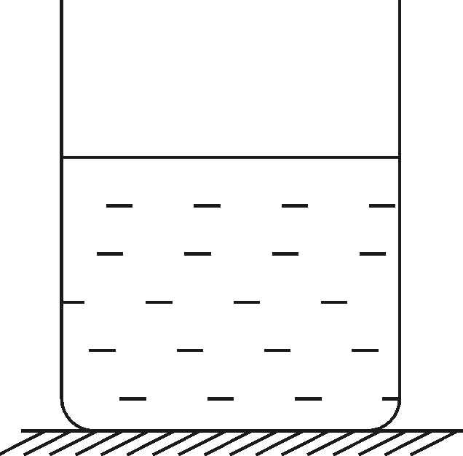
20．如图9所示,一底面积是100cm²的圆柱形容器内盛有1.5kg的水，静止在水平桌面上。现将含有合金块的冰块投入容器的水中，恰好悬浮，此时水位上升了6cm（没有水溢出）。当冰块全部熔化后，容器底部所受水的压强改变了58Pa。容器的质量及厚度可忽略不计，g取10N/kg，ρ_{冰}=0.9×10³kg/m³，ρ_{水}=1.0×10³kg/m³。则含有合金块的冰块悬浮时，容器对水平桌面的压强为 Pa,该合金块的密度为 kg/m³。
图9
三、作图与实验探究题（共29分）
21．（1）（2分）太阳光线跟水平方向成30°角，为了使反射光线水平行进，请在图10中画出平面镜的位置并标出反射角的度数。
图10
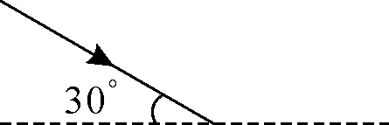
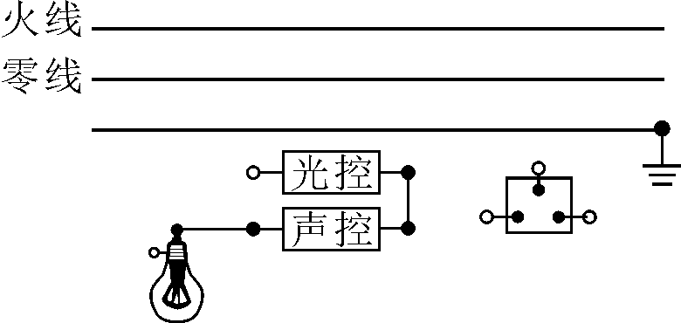
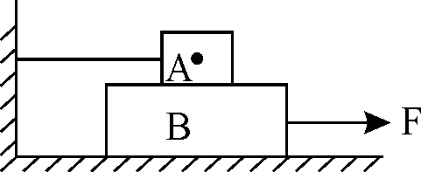

图10
图11
图12
（2）（3分）请将图11中的“光控开关”、“声控开关”、“灯泡”用笔画线表示导线正确连入电路，设计出只有在光线较暗且有声音时灯才亮的楼道灯自动控制电路，同时安装一个不受开关控制的三孔插座（导线不得交叉）。
（3）（3分）如图12所示，物体A处于静止状态，物体B在拉力F作用下向右做匀速直线运动。请在图12中画出物体A所受力的示意图（力的作用点图中已标出）。
22．（3分）如图13所示，所测物体的长度是 cm。如图14所示，电流表的示数为A,电压表的示数为 V。
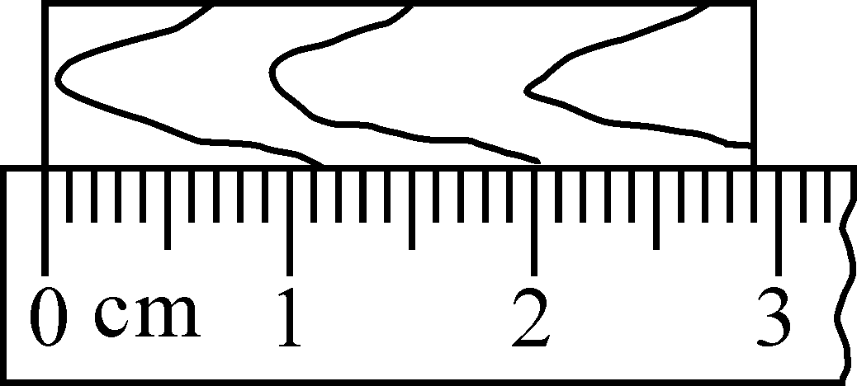
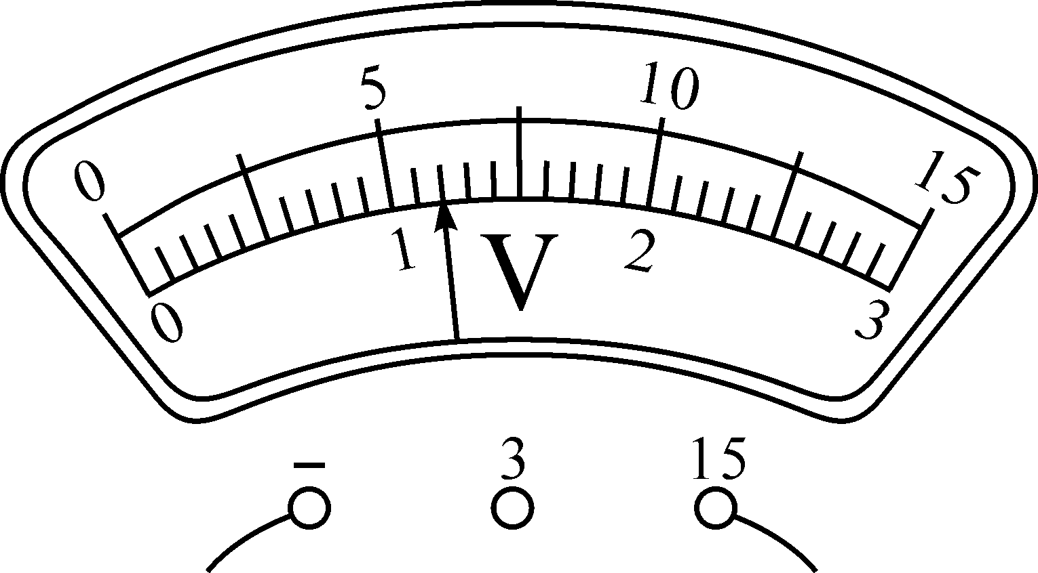
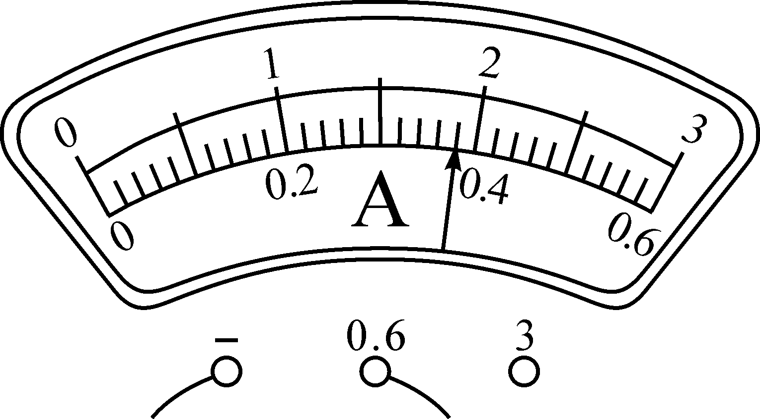
图13

图13
图14
23．（4分）在用实验探究“凸透镜成像规律”时，所用凸透镜的焦距为10.00cm。如图15所示，将蜡烛、光屏分别置于光具座上凸透镜两侧，调整凸透镜和光屏的中心大致与烛焰的中心在 ；凸透镜固定在光具座上50.00cm刻度线处不动，要在光屏上成放大的像，蜡烛应在 范围内移动（用具体数字表示），光屏应向 移动（选填“左”或“右”）； 现再将蜡烛移至光具座上10.00cm处，移动光屏，在光屏上得到一个清晰的实像，应用这一原理可以制成 。
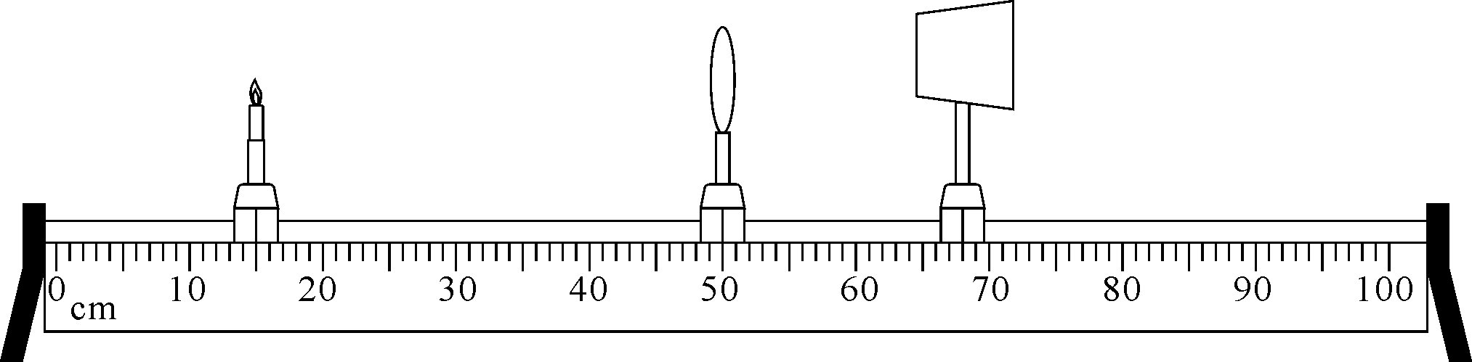

图15
24．（5分）在“测量牛奶密度”的实验中。
（1）大山先将牛奶倒入量筒，如图16所示，则牛奶的体积为______ cm³；接着将天平放在水平工作台上，将游码移至称量标尺左端的“0”刻度线上，调节 ，使天平平衡；用调节好的天平测出空烧杯的质量为33g，然后将量筒中的牛奶全部倒入烧杯，用天平测量烧杯和牛奶的总质量，天平平衡时如图17所示，则烧杯和牛奶的总质量为_______g。
（2）根据以上实验数据计算出牛奶的密度为_______kg/m³，用该方法测得的牛奶的密度比真实值偏_______。 （选填“大”或“小”）
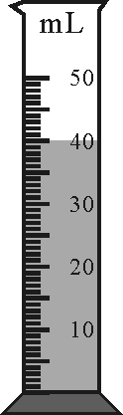
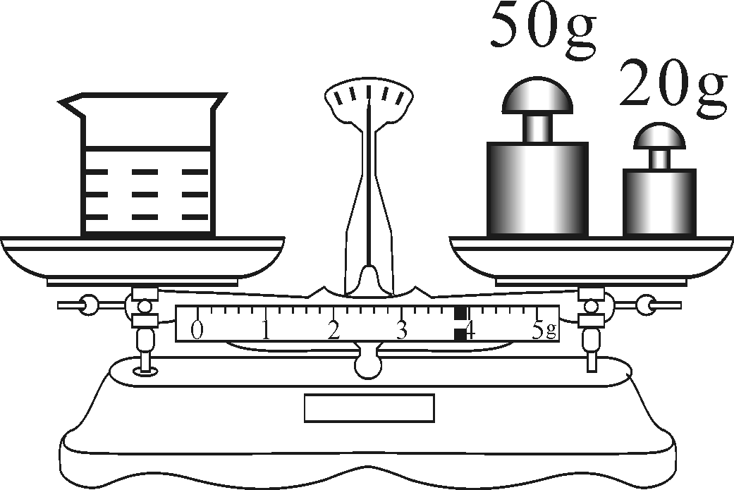
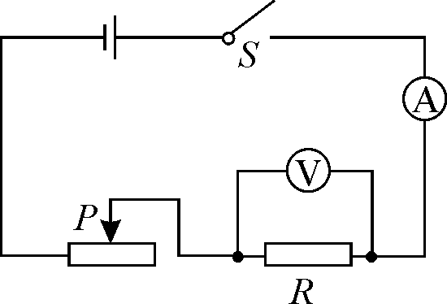

图16
图17
图18

25．（9分）如图18所示是“探究电流的大小与哪些因素有关”的实验电路图。
（1）连接电路前，开关必须 。
图16
（2）请根据图18所示的电路图用笔画线表示导线将图19所示的实物连接成完整电路（请勿更改原有导线，导线不得交叉）。
（3）实验开始时，滑动变阻器的作用是_______。在探究通过导体的电流与导体两端电压关系时，应保持 不变，此时滑动变阻器的作用是 ；在探究通过导体的电流与导体电阻关系时，应保持 不变。
（4）在探究通过导体的电流与导体电阻关系时，得到实验数据记录如下表：
实验序号 | 1 | 2 | 3 | 4
电阻R/Ω | 5 | 10 | 15 | 20
电流I/A | 0.6 | 0.3 | 0.2 | 0.15
根据上表的实验数据，请在图20中画出电流随电阻变化的图像。
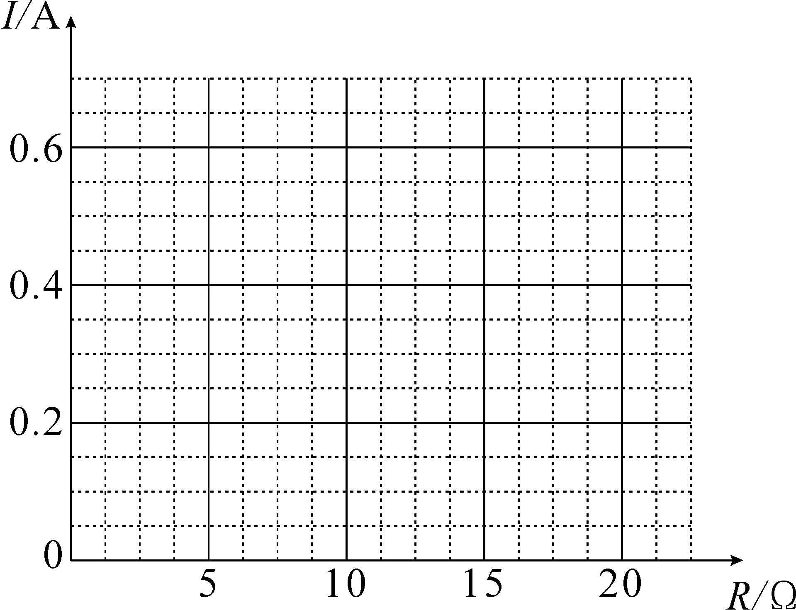
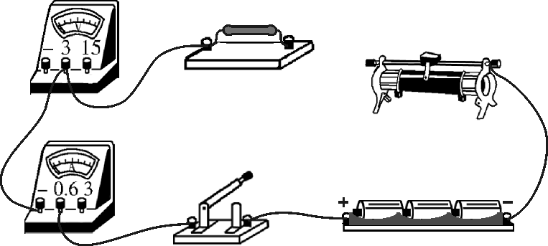

图20
图19
四、解答题（共21分）解答时要求写出必要的文字说明、计算公式和重要的演算步骤。答案必须写出数值和单位，只写出最后答案的不能给分。
26．（5分）大山将质量为20kg的水从25℃加热到75℃， [水的比热容为4.2×10³J/(kg·℃), 天然气的热值为3.5×10⁷J/ m³] 求：
（1）这些水吸收的热量是多少？
（2）若这些水吸收的热量全部由完全燃烧天然气获得，则需要多少m³天然气?

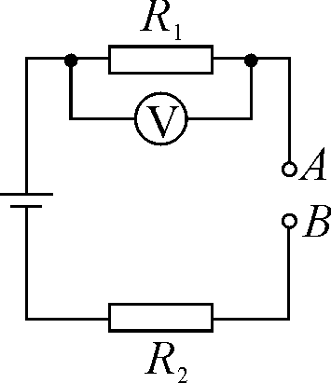
27．（7分）如图21所示，电源电压保持不变，R₁ 和R₂为定值电阻，电压表接在R₁两端，R₂＝6Ω，A、B是接线柱，其他元件可以从A、B连入电路。现先把电流表接在A、B连入电路，看到其示数为1.5A；然后，拆除电流表，把定值电阻R接在A、B连入电路，这时电压表的示数为4V，整个电路消耗的电功率为15W。 设温度对电阻的影响可以不计，求：
（1）定值电阻R的阻值是多少？
（2）若把标有“10Ω2A”字样的滑动变阻器接在A、B连入电路，在保证电路安全的情况下，电路消耗的总功率范围是多少？
图21

28．（9分）如图22所示，一正方体物块边长为10cm,漂浮于足够高的底面积为S₀的盛有足量水的圆柱形容器中，有1/5体积露出水面。水的密度为1.0×10³kg/m³，g取10N/kg。求：
（1）该物块受到的浮力；
（2）该物块的密度；
（3）若未投入物块时，水对容器底部的压力为F₀。试求出物块漂浮时，水对容器底部的压力F₁和物块浸没时水对容器底部的压强P₂；
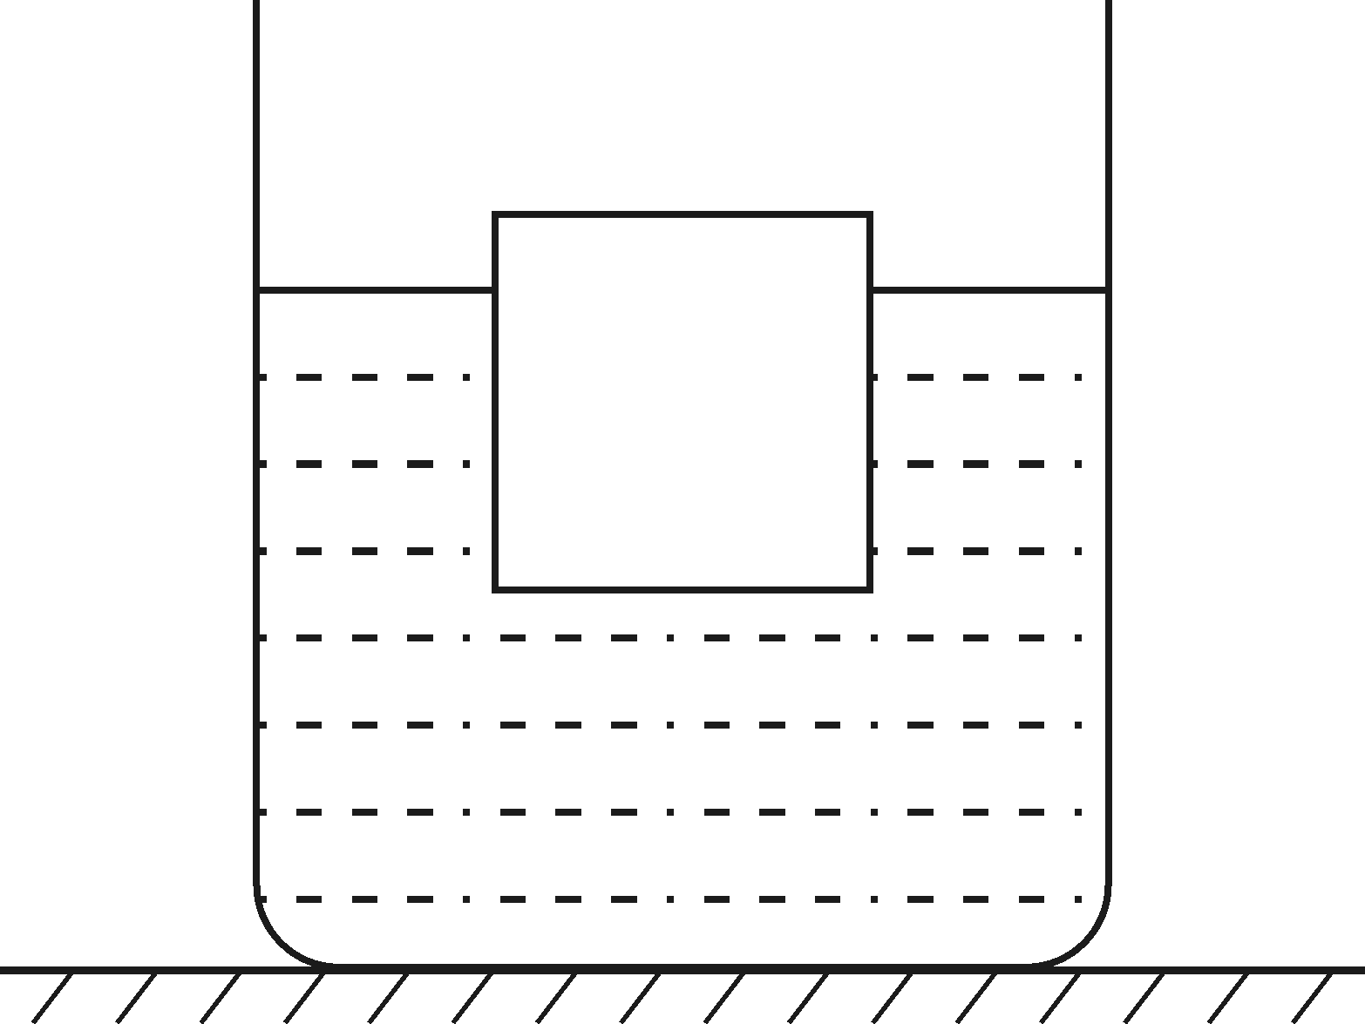
（4）若物块漂浮时与未投入物块时比较，水对容器底部的压强变化了200Pa，物块浸没时与物块漂浮时水对容器底部的压力之比为30:29，则未投入物块时容器中水的深度是多少？
图22

2018年贵港市初中学业水平考试
物理参考答案及评分标准

一、单项选择题（每小题3分，共30分）
1．A 2．D 3．B 4．D 5．C 6．C 7．B 8．B 9．C 10．D

二、填空题（每空1分，共20分）
11．2.10975×10⁴ 自己 12．凝华 放出 13．光的反射 漫反射
14．小球的重力势 小球的动 15．③⑥ ②④ 16．省力 绝缘体
17．横截面积 控制变量法 18．具有惯性（做惯性运动） 60
19．3.6 2Ω≦R≦8Ω 20．2100 3.9×10³

三、作图与实验探究题（共29分）
21．（1）2分 （2）3分 （3）3分
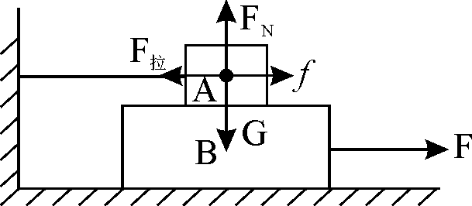
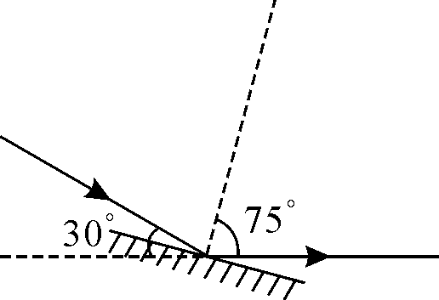
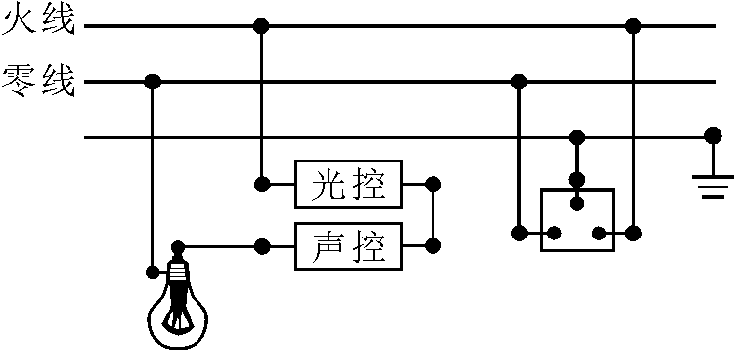

图10
图10
图11
图12
说明：（1）如图10所示，画对平面镜给1分，标对反射角75°给1分。
（2）如图11所示，全部连对的给3分；连对两条以上，不全部连对，至少扣1分；只连对其中一条的，给1分。
（3）如图12所示，画对4个力的给3分；画少一个力或画错一个力的，扣1分；没有全部画对时，每画对一个力，可以给1分，最多不超过2分。
22．（每空1分，共3分）2.90 0.38 6
23．（每空1分，共4分）同一高度 30.00cm∽40.00cm 右 照相机
24．（每空1分，共5分）（1）40 平衡螺母 73.8 （2）1.02×10³ 小
25．（1）断开（1分）
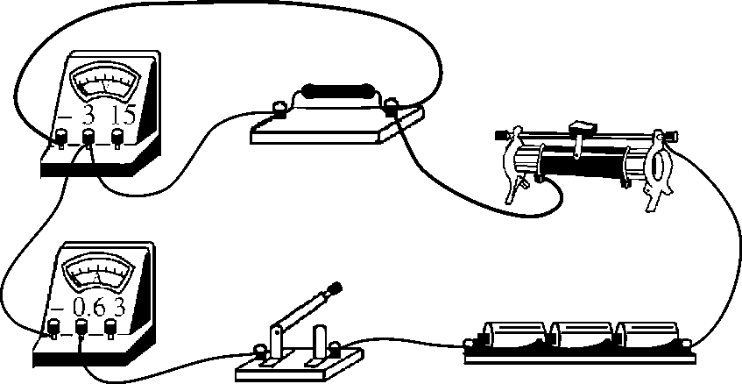
（2）

图19

（每画对一条线，给1分，共2分）
（3）（每空1分，共4分）保护电路 定值电阻阻值 改变定值电阻两端电压 定值电阻两端电压
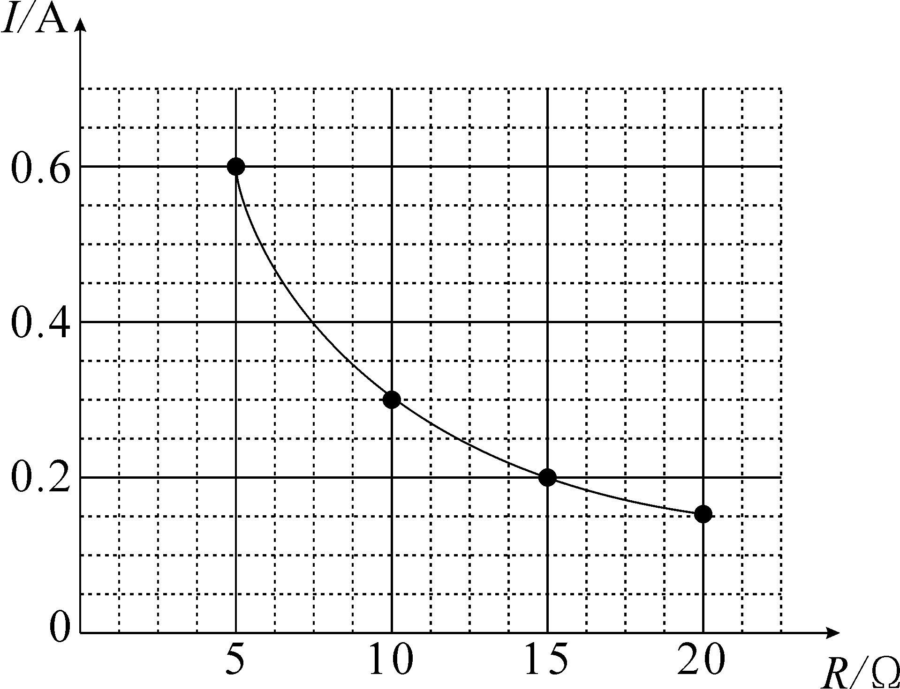
（4）

图20

（标对4个点，给1分，描出曲线给1分，共2分）
四、解答题（共21分）
26．解：20kg的水从25℃加热到75℃吸收的热量
Q_{吸}=cm(t₂- t₁) ………1分
=4.2×10³J/（kg· ℃）×20kg× (75-25)℃………1分
=4.2×10⁶J………1分
需要燃烧vm³天然气
Q_{吸}= Q_{放}………1分
Q_{放} =qv=3.5×10⁷J/m³×v m³=4.2×10⁶J
∴v=0.12 m³………1分
注意：如果学生按上述标准评分小于2分，又写对Q_{吸}=cm(t₂- t₁)，Q_{吸}=cm△t, Q_{吸}= Q_{放}，
Q_{放} =mq, Q_{放} =vq其中的任一条公式，各给1分，最多不超过2分。
27.解：（1）当把电流表接在A、B连入电路时，R₁ 和R₂ 串联，电压表测R₁两端电压，此时电路电流I=1.5A，
由欧姆定律I= U/ R，可得：
R₂两端电压U₂= I R₂=1.5A×6Ω=9V，………1分
则电源电压U=1.5 R₁+9……①………1分
当拆除电流表，把定值电阻R接在A、B连入电路时，R₁ ，R和R₂ 串联，电压表测R₁两端电压，此时U₁′=4V，电路总功率P_{总}=15W，
由P= UI，可得：I′= P_{总}/ U=15/U, ………1分
∵U₁′= I′R₁=4，即15/U R₁=4，∴U=3.75 R₁……②………1分
∵电源电压相等，由①和②得1.5 R₁+9=3.75 R₁解得：R₁=4Ω，U=15V，I′= 1A
∴R= U_{R}/ I′=(15-4 -1×6) V/1A=5Ω………1分
(2) 若把标有“10Ω2A”字样的滑动变阻器接在A、B连入电路，
∵I_{最小}=U/ R₁+ R₂+ R_{最大}=15V/4Ω+6Ω+10Ω=3/4A﹤2A
∴P_{总(最小)}= UI_{最小}=15V×3/4A=11.25W………1分
又∵I_{最大}=U/ R₁+ R₂+ R_{最小}=15V/4Ω+6Ω=1.5A﹤2A
∴P_{总(最大)}= UI_{最大}=15V×1.5A =22.5W………1分
∴11.25W≤P_{总}≤22.5W
注意：如果学生按上述标准评分小于2分，又写对I= U/ R，P= UI，U=U₁+U₂，I=I₁=I₂，R=R₁+R₂其中的任一条公式的各给1分，最多不超过2分。
28.解:（1）物块受到的浮力
F_{浮}=G_{排}=ρ_{水}gv_{排}=ρ_{水}g4/5v_{物}=1.0×10³×10×4/5×10³×10⁻⁶=8（N）
………1分 ………1分
（2）∵物块漂浮 F_{浮}=G_{物}，G_{物}=m_{物}g，ρ_{物}=m_{物/}v_{物}，F_{浮}=G_{排}，
F_{浮}=G_{物}=ρ_{物}gv_{物=}ρ_{水}gv_{排=}ρ_{水}g4/5v_{物}，
∴物块的密度
ρ_{物}=4/5ρ_{水}=4/5 ×1.0×10³=0.8×10³ kg/ m³
………2分
（3）物块漂浮时水对容器底部的压力F₁
F₁ =F₀＋G_{物}= F₀＋m_{物}g= F₀+ρ_{物}gv_{物}= F₀＋0.8×10³×10×10³×10⁻⁶= F₀＋8 （N）……1分
物块浸没时水对容器底部的压强
p₂ =F₂/ S₀= F₀＋G_{物}+ρ_{水}g1/5v_{物}/ S₀= F₀＋8＋1×10³ ×10×1/5×10³×10⁻⁶/ S₀
=( F₀＋10)/ S₀(Pa) ……1分
(4) 物块漂浮时水对容器底部的压强
P₁ =F₁/ S₀= （F₀＋8）/ S₀
未投入物块时水对容器底部的压强
P₀ =F₀/ S₀
依题意△P= P₁- P₀=（F₀＋8）/ S₀–F₀/ S₀= 8/ S₀=200Pa
∴S₀=0.04(m²) ……1分
又∵物块浸没时水对容器底部的压力
F₂ =P₂·S₀= F₀＋10
依题意
F₂/ F₁=（ F₀＋10）/（F₀＋8）=30/29
∴F₀=50N……1分
∵F₀= m_{水}g₌ρ_{水}v_{水}g₌ρ_{水}S₀ h_{水}g
∴h_{水}= F₀/ρ_{水}S₀ g=50/10³×0.04 ×10=0.125（m）
……1分
注意：如果学生按上述标准评分小于3分，又写对G= mg, P =F/ S，F_{浮}=G, F_{浮}=ρ_{液}gv_{排}，
F_{浮}=G_{排}, F_{浮}=G_{物}, ρ=m/v,v=s·h,P ₌ρgh其中的任一条公式的各给1分，最多不超过3分。

特别说明：以上各题如果有不同于评分标准的其他解法，合理的，均同样给分。

